第6章 分支

对于版本的历史记录，提交为什么总是不能以直线形式发展下去，我们认为有两个重要原因：
- 有两个以上的开发者在对同一个项目进行并行式开发。
- 为修复旧版本中的bug而必须要创建和发布新的版本。
如果遇到以上两种情况，我们就会在提交历史图中创建分支。

并行式开发
当有多个开发者用Git处理同一个软件开发项目时，他们就会在版本库的提交图中创建各自的分支。下面我们来看一下图6.1，其上半部分所显示的是两个独立的开发者在各自的本地版本库中，基于提交B成功创建了各自的版本（即提交C和D）。而在图的下半部分，你将看到的是它们合并之后的版本库（关于合并的相关细节请参见第9章）。如您所见，它创建了一个分支。这种类型的分支在并行式开发中是难以避免的。
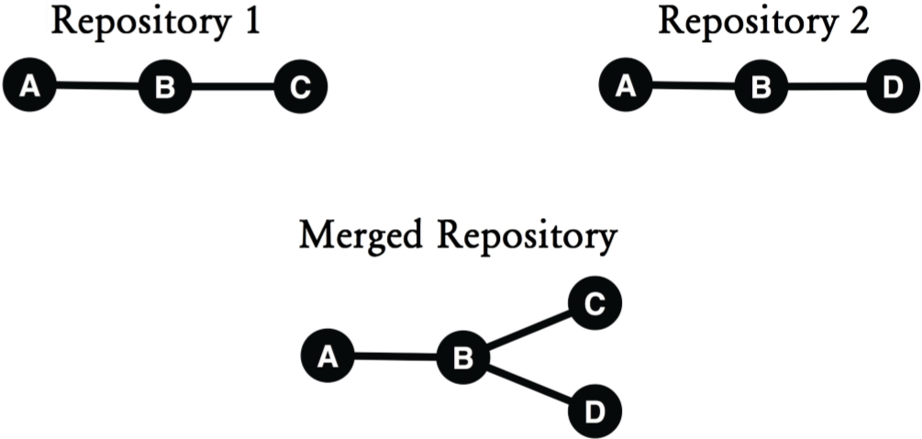
图6.1：并行式开发
图中翻译{
Repository 1：版本库1
Repository 2：版本库2
Merged Repository ：合并版本库
}

修复旧版本中的bug
正如我们之前所说，分支可能会因并行式开发的需要而创建。但除此之外，它也有可能会因修复软件旧版本中的bug而创建。下面我们来看一个例子（见图6.2）：假设当开发者们正在为即将发布的版本（提交C和D）加班加点时，我们在该软件的当前版本（提交B）中检测到了一个错误。由于眼下带有新功能的提交C和D都还没有准备好交付，用于错误修复的提交E只能基于提交B来创建。
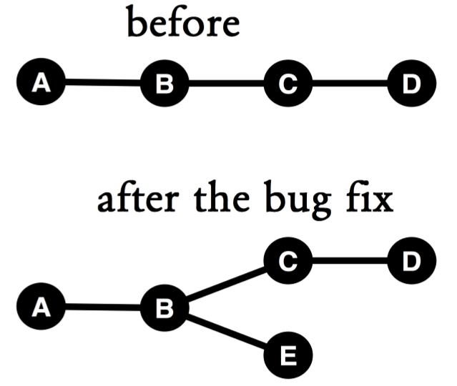
图6.2：修复旧版本中的bug
图中翻译{
Before：修复bug之前
After the bug fix：修复bug之后
}

分支
下面再来看看图6.3，在这个例子中，我们一方面在release1这一当前发行版上继续当前开发分支master上的工作。随着各轮新的提交，该分支始终处于活跃状态。然后，我们会看到release1分支从右边岔开了，它对自身的bug进行了修复。
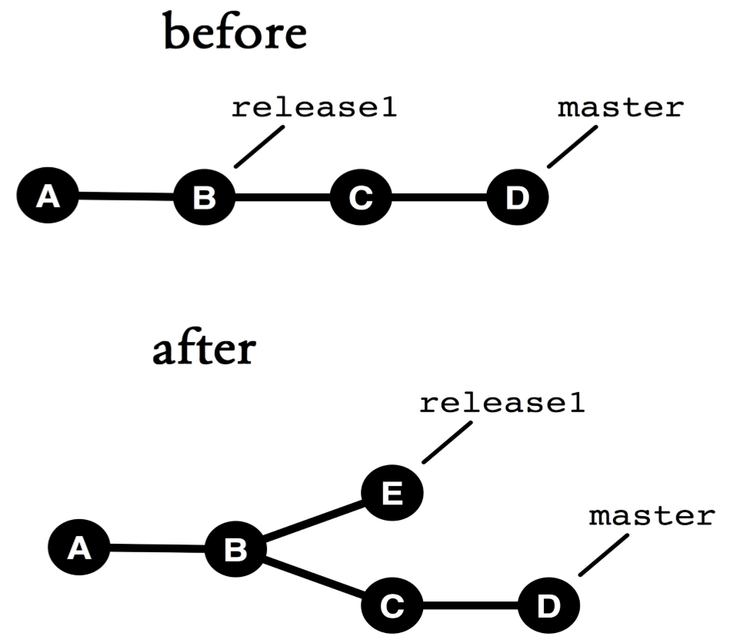
图6.3：版本图中的分支
图中翻译{
Before：之前
After：之后
其他不用翻译
}

泳道
分支可以被看作是开发过程当中的并行线。我们可以把该提交图想象成游泳池中的泳道（见图6.4）。
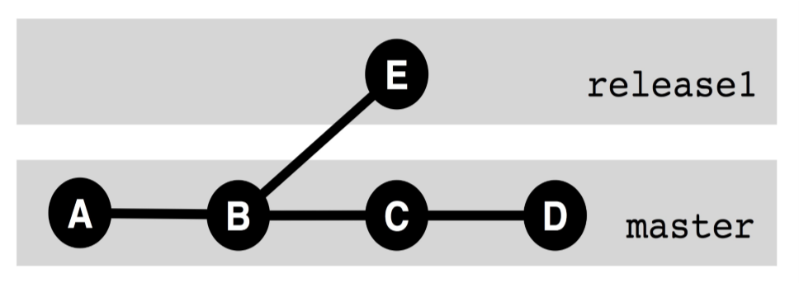
图6.4：充当开发过程中并行线的分支
请注意：Git并不知道某一个提交是否被分配给了某个分支；划分泳道在这里某些程度上来说算是一种随性的解释。

活动分支
在一个Git版本库中，总是唯一存在着一个活动分支。我们可以用branch命令（不带选项）来列出当前所有的分支。其中用星号（*）凸显的就是当前的活动分支。
> git branch
a-branch
* master
still-a-branch
一般情况下，活动分支将会被继续用于接受所有新的提交，并将其指针指向最近的那次提交。当然，我们也可以用checkout命令来改变当前的活动分支。
> git checkout a-branch
按部就班：创建分支
下面，我们来创建一个新的分支。
1a. 为当前提交创建分支
> git branch a-branch
1b. 为任意一批提交创建分支
我们也可以为任意一批提交创建新的分支。为此，我们必须要指定该分支上的第一个提交。
> git branch still-a-branch 38b7da45e
1c. 从现有分支中创建分支
> git branch still-a-branch older-branch
2. 切换到新分支
branch命令只能用于创建新的分支，但并不会自动切换到该新分支上。如果我们想要切换到新的分支上，就得使用checkout命令。
> git checkout a-branch
当然，我们可以用以下命令来快速创建并切换到某个分支
> git checkout -b a-branch

按部就班：Checkout操作被拒绝时该怎么办？
通常情况下，我们可以用checkout命令在分支之间来回切换。但是，如果这时候工作区还存在着一些修改，我们就必须要先决定好如何处理这部分修改。
- 进行Checkout
下面这个checkout很可能会被拒绝。
> git checkout a-branch
error: Your local changes to the following files would be overwritten by checkout: foo.txt
Please, commit your changes or stash them before you can switch branches.
Aborting
如您所见，工作区或暂存区存在着一些修改，它们还没有被确认为一次提交。所以我们必须先决定以下何种方式来处理这些修改。
2a. 提交修改并切换
> git commit --all
> git checkout a-branch
2b. 放弃这部分修改并进行切换
我们可以用--force选项来进行强制切换。但这样做会令这部分修改被覆盖！
> git checkout --force a-branch
2c. 储藏修改并切换
我们可以用stash命令（请参见第4章中“储藏”一节）先将这部分修改储藏起来，然后再进行切换。之后再用stash pop命令来恢复它们。
> git stash
> git checkout a-branch

重置分支指针
The branch pointer to the active branch moves farther with each commit. Therefore, it is rarely necessary to set the branch pointer directly. However, sometimes you lose track of what is happening and would like to return to a previous state. In this case, you can reset the branch pointer with the reset command.
分支指向活跃的分支移动与每次提交的更远。因此，几乎没有必要直接设置分支的指针。不过，有时你失去跟踪的正在发生的事情，想恢复到以前的状态。在这种情况下，您可以重置分支指针复位命令。
> git reset --hard 39ea21a
Here the pointer is set to the active branch of commit 39ea21a. The --hard option ensures that the workspace and staging area are also set to the state of commit 39ea21a.
这里的指针设置为提交39ea21a的活性分支。该--hard选项确保工作区和舞台区也设置犯39ea21a的状态。
Be warned that reset --hard overwrites any changes in the workspace and staging area. You should stash the changes with git stash before resetting.
但是要注意，复位 - 硬覆盖工作区和舞台区的任何变化。重新设置之前，您应该藏匿在GIT藏匿的变化。

删除分支
按部就班：删除分支
You can delete a branch with branch -d. a. Deleting a terminated branch
> git branch -d b-branch
b. Deleting an open branch
If the branch you are trying to delete is not yet transferred to a different branch, such as the master, Git will give you a warning and refuse to delete it. If you want to delete the branch anyway, use the -D option.
如果你想删除的分支尚未转移到不同的分支，如主，Git会给出警告，并拒绝将其删除。如果你想反正删除该分支，使用-D选项。
error: The branch 'b-branch' is not fully merged.
If you are sure you want to delete it, run 'git branch -D bbranch'.
> git brach -D b-branch
Deleted branch b-branch (was 742dcf6).

按部就班：恢复被删除分支
Git manages branches so that when you delete a branch, Git only deletes the pointer to the commit. The commit objects are still in the repository. You can restore a deleted branch if you know the commit hash in the message you get after deleting a branch.
Git的分支管理，这样，当你删除一个分支，混帐只是删除的指针提交。提交对象仍然在库中。您可以恢复已删除的分支，如果你知道你删除一个分支后，得到消息的提交的哈希值。
a. Restoring a branch (commit hash known) 还原一个分支（提交哈希知）
> git branch a-branch 742dcf6
b.1. Determining the commit hash确定提交哈希
If you do not know the commit hash of the branch you want to restore, you can find it using the reflog command.
如果你不知道承诺要恢复分支的哈希值，你可以使用引用日志命令找到它。
> git reflog

d765a1e HEAD@{0}: checkout: moving from b-branch to master
88117f6 HEAD@{1}: merge b-branch: Fast-forward
9332b08 HEAD@{2}: checkout: moving from a-branch to b-branch
441cdef HEAD@{3}: commit: Expanded important stuff
b.2. Restoring the branch (with hash from reflog) 恢复分支（从引用日志哈希）
> git branch b-branch HEAD@{1}

消除提交对象
The gc command (gc for garbage collect) cleans up the repository and removes commit objects that are not reachable from the current branches. If you really want to make sure your repository is clean, then clone it and delete the original.
GC的命令（GC垃圾收集器），清理仓库，并删除承诺不是来自当前分支到达的对象。如果你真的想确保你的资料库是干净的，然后复制它，并删除原始。

本章小结
- Branching in the commit graph: Caused by parallel development and fixing bugs in an older version.
- Branches: A branch is a name for a branching in the commit graph. The branch has a pointer to the latest commit in that branching.
- Active branch: You normally work off an active branch. When you make a new commit here, the pointer is set to the new commit.
- Creating a branch: Use the branch command to create a new branch.
- Checkout: Use the checkout command to switch to another branch.
- Reflog: Git records all changes to branch pointers in every commit. This is useful if you want to restore branches you delete by accident.
- Garbage: Commits that are not predecessors of any branch should be regarded as garbage. They can be cleaned up with the gc command.
- 分支在提交图：通过在旧版本并行开发和修正错误造成的。
- 分支：一个分支是在提交图中的分支的名称。该分支下有一个指向最新提交该分支。
- 活跃的分支：通常你工作过的十分活跃的分支。当你在这里做一个新的提交，将指针设置为新的承诺。
- 创建一个分支：使用分支命令创建一个新的分支。
- 结帐：使用checkout命令切换到另一个分支。
- 引用日志：混帐记录所有修改的分支指针在每次提交。如果你想恢复的分支您不小心删除这是非常有用的。
- 垃圾：提交将不属于任何部门的前身应被视为垃圾。它们可以清理与GC命令。

